

Commune recherchée :
56780 Île-aux-Moines

Ce rapport de risques est délivré à titre informatif.
Il a pour but de vous montrer une vision simplifiée des risques naturels et technologiques situés près de chez vous.
Vous pouvez consulter nos conditions d'utilisation sur :
georisques.gouv.fr/cgu

Géorisques est réalisé en partenariat entre le Ministère de la Transition écologique et de la Cohésion des territoires et le BRGM.
56780 Île-aux-Moines

6 Risques naturels identifiés :

 | 
 |  |  |  |  |  |  |  | sur ma commune :
 |  |  | INONDATION |  |  |  |  | sur ma commune :

 | 
 |  |  |  |  |  |  |  | sur ma commune :
 |  |  | RISQUES CÔTIERS (SUBMERSION MARINE, TSUNAMI) |  |  |  |  | sur ma commune :

 | 
 |  |  |  |  |  |  |  | sur ma commune :
 |  |  | SÉISME |  |  |  |  | sur ma commune :

 | 
 |  |  |  |  |  |  |  | sur ma commune :
 |  |  | MOUVEMENTS DE TERRAIN |  |  |  |  | sur ma commune :

 | 
 |  |  |  |  |  |  |  | sur ma commune :
 |  |  | RETRAIT GONFLEMENT DES ARGILES |  |  |  |  | sur ma commune :

 | 
 |  |  |  |  |  |  |  | sur ma commune :
 |  |  | RADON |  |  |  |  | sur ma commune :
 |  |  | RADON |  |  |  | 

 |  |  |  |  |  |  |  |  |  |  |  |  |  |  |  |  |  | 56780 Île-aux-Moines
 |  | Risque d'inondation sur Ile-aux-moines
 |  |  |  | Risque sur la commune |  |  |  |  |  |  |  |  | 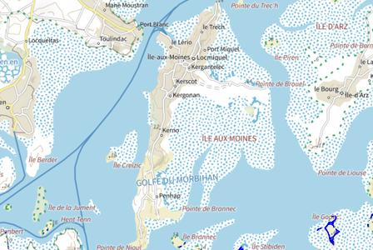
 | L'inondation est une submersion, rapide ou lente, d'une zone habituellement hors de l'eau.
 |  |  |  |  |  |  |  |  |  |  |  |  | 
 | Informations détaillées :
PAPI : PAPI intention - GMVA 2019-2026

Votre commune bénéficie d'un programme d'actions de prévention des inondations (PAPI) dont l'identifiant est PAPI_2025_0011.
Il couvre les aléas et sous aléas :
Inondation
Par une crue à débordement lent de cours d'eau
Ce programme vise à réduire les conséquences des inondations sur les personnes et les biens. Un PAPI peut ouvrir droit à des subventions au profit des habitants et les petites entreprises, pour les aides à réaliser des travaux de réduction de la vulnérabilité de leur habitation ou de leur bâtiment.

DDRM : DDRM56
Dans son Dossier Départemental des Risques Majeurs (DDRM), la préfecture a classé votre commune à risque pour les aléas et sous aléas :
Inondation

 |  |  |  |  |  |  |  |  |  |  |  |  |  | 56780 Île-aux-Moines
 |  | Risque d'inondation sur Ile-aux-moines
 |  |  |  | 1 inondations classées en catastrophe naturelle dans ma commune :
 |  |  |  | Une CATNAT est une Catastrophe Naturelle, liée à un phénomène ou conjonction de phénomènes dont les effets sont particulièrement dommageables. Lorsqu'une catastrophe naturelle frappe un territoire, on dit que "le territoire est en état de catastrophe naturelle".
 |  |  |  | Code NOR |  | Libellé |  | Début le |  |  | Sur le journal officiel du
 |  |  |  | INTE9900627A |  | Inondations et/ou Coulées de Boue |  | 25/12/1999 |  |  | 30/12/1999
56780 Île-aux-Moines
Risques côtiers sur Ile-aux-moines
Risque sur la commune
Les risques littoraux sont causés par plusieurs types de phénomènes.
• La submersion marine : c'est une inondation temporaire des zones côtières par la mer dans des conditions météorologiques et de marée défavorables (augmentation du niveau moyen de la mer pendant une dépression,déferlement de fortes vagues).
• Les tsunamis : ce sont des vagues de grande hauteur, provoquées par des séismes ou des séismes sous-marins. Les vagues peuvent atteindre plusieurs mètres de hauteur sur certains territoires d'outre-mer.
• Le changement climatique a pour conséquence une augmentation du niveau moyen de la mer, ce qui aggrave aussi les risques littoraux.
Informations détaillées :
PAPI : PAPI intention - GMVA 2019-2026
Votre commune bénéficie d'un programme d'actions de prévention des inondations (PAPI) dont l'identifiant est PAPI_2025_0011.
Il couvre les aléas et sous aléas :
Inondation
Par une crue à débordement lent de cours d'eau
Ce programme vise à réduire les conséquences des inondations sur les personnes et les biens. Un PAPI peut ouvrir droit à des subventions au profit des habitants et les petites entreprises, pour les aides à réaliser des travaux de réduction de la vulnérabilité de leur habitation ou de leur bâtiment.

DDRM : DDRM56
Dans son Dossier Départemental des Risques Majeurs (DDRM), la préfecture a classé votre commune à risque pour les aléas et sous aléas :
Inondation
Par submersion marine

 |  |  |  |  |  |  |  |  |  |  |  |  |  |  |  |  |  | 56780 Île-aux-Moines
 |  | Risque de séisme sur Ile-aux-moines
 |  |  |  | Risque sur la commune |  |  |  |  |  |  |  |  | 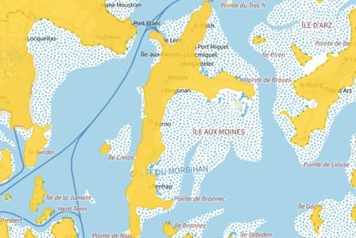
Les tremblements de terre naissent généralement dans les profondeurs de l'écorce terrestre et causent des secousses plus ou moins violentes à la surface du sol. Généralement engendrés par la reprise d'un mouvement tectonique le long d'une faille, ils peuvent avoir pour conséquence d'autres phénomènes : mouvements de terrain, raz de marée, liquéfaction des sols (perte de portance), effet hydrologique.
Certains sites, en fonction de leur relief et de la nature du sol, peuvent amplifier les mouvements créés par le séisme. On parle alors d'effet de site. On caractérise un séisme par sa magnitude (énergie libérée) et son intensité (effets observés ou ressentis par l'homme, ampleurs des dégâts aux constructions).
 |  |  |  |  |  |  |  |  |  |  |  |  | 
 | Informations détaillées :
DDRM : DDRM56
Dans son Dossier Départemental des Risques Majeurs (DDRM), la préfecture a classé votre commune à risque pour les aléas et sous aléas :
Séisme

SÉISME : Échelle règlementaire et obligations associées
Sur l'échelle règlementaire, à votre adresse, le risque sismique est de 2/5.
Pour votre sécurité, à partir d'un risque de niveau 2, des obligations en cas de travaux ou de construction sont liées à prévenir votre risque sismique. Vous pouvez les consulter sur cette fiche.

 |  |  |  |  |  |  |  |  |  |  |  |  |  |  |  |  |  |  |  | 56780 Île-aux-Moines
 |  | Risque de mouvements de terrain sur Ile-aux-moines
 |  |  |  | Risque sur la commune |  |  |  |  |  |  |  |  |  | 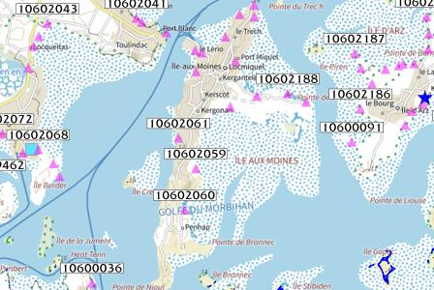
Les mouvements de terrain regroupent un ensemble de déplacements, plus ou moins brutaux, du sol ou du sous-sol.
Les volumes en jeu peuvent aller de quelques mètres cubes à plusieurs millions de mètres cubes.
Les déplacements peuvent être lents (quelques millimètres par an) à très rapides (quelques centaines de mètres par jour).
Généralement, les mouvements de terrain mobilisant un volume important sont peu rapides. Ces phénomènes sont souvent très destructeurs, car les aménagements humains y sont très sensibles et les dommages aux biens sont considérables et souvent irréversibles.
 |  |  |  |  |  |  |  |  |  |  |  |  |  | 
 | Informations détaillées :
DDRM : DDRM56
Dans son Dossier Départemental des Risques Majeurs (DDRM), la préfecture a classé votre commune à risque pour les aléas et sous aléas :
Mouvement de terrain
Tassements différentiels

 |  |  |  |  |  | 1 Mouvements de terrain classés en catastrophe naturelle dans ma commune :
 |  |  |  |  |  | Une CATNAT est une Catastrophe Naturelle, liée à un phénomène ou conjonction de phénomènes dont les effets sont particulièrement dommageables. Lorsqu'une catastrophe naturelle frappe un territoire, on dit que "le territoire est en état de catastrophe naturelle".
 |  |  |  |  |  | Code NOR |  |  | Libellé |  | Début le |  |  |  |  |  | Sur le journal officiel du
 |  |  |  |  |  | INTE9900627A |  |  | Mouvement de Terrain |  | 25/12/1999 |  |  |  |  |  | 30/12/1999
56780 Île-aux-Moines
Risque de mouvements de terrain sur Ile-aux-moines
Liste des mouvements de terrain recensés dans un rayon de 100m en annexe 1.

 |  |  |  |  |  |  |  |  |  |  |  |  |  |  |  |  |  | 56780 Île-aux-Moines
 |  | Risque de retrait gonflement des argiles sur Ile-aux-moines
 |  |  |  | Risque sur la commune |  |  |  |  |  |  |  |  | 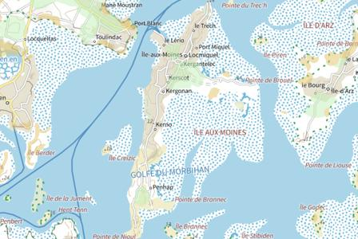
 | Les sols qui contiennent de l'argile gonflent en présence d'eau (saison des pluies) et se tassent en saison sèche. Ces mouvements de gonflement et de rétractation du sol peuvent endommager les bâtiments (fissuration). Les maisons individuelles qui n'ont pas été conçues pour résister aux mouvements des sols argileux peuvent être significativement endommagées. C'est pourquoi le phénomène de retrait et de gonflement des argiles est considéré comme un risque naturel. Le changement climatique, avec l'aggravation des périodes de sécheresse, augmente ce risque.
 |  |  |  |  |  |  |  |  |  |  |  |  | 
 | Informations détaillées :
RGA : Échelle règlementaire et obligations associées
Sur l'échelle règlementaire, à votre adresse, le risque de gonflement des argiles et de 2/3.
Pour votre sécurité, des obligations en cas de travaux ou de construction sont liées à prevenir le risque.

 |  |  |  |  |  |  |  |  |  |  |  |  |  |  |  |  |  | 56780 Île-aux-Moines
 |  | Risque radon sur Ile-aux-moines
 |  |  |  | Risque sur la commune |  |  |  |  |  |  |  |  | 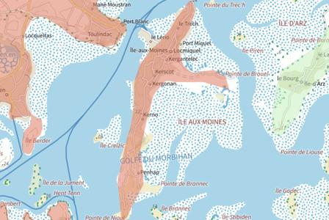
 | Le radon est un gaz radioactif naturel. Il est présent dans le sol, l'air et l'eau. Il présente principalement un risque sanitaire pour l'homme lorsqu'il s'accumule dans les bâtiments.
 |  |  |  |  |  |  |  |  |  |  |  |  | 
 | Informations détaillées :
RADON : Potentiel radon élevé : recommandations et obligations
Sur l'échelle règlementaire dans votre commune, le potentiel radon est de 3/3.
Pour votre sécurité, lorsque le potentiel radon est élevé (niveau 3), il existe des recommandations et une obligation d'informer les acquéreurs ou locataires. Vous pouvez les consulter sur cette fiche.

 |  |  |  |  |  |  |  |  |  |  | 56780 Île-aux-Moines
 |  | Annexe 1 : Liste des mouvements de terrain recensés dans un rayon de 100m
 |  | 15 mouvements de terrain recensés dans la commune
 |  | Identifiant |  | Type |  | Lieu
 |  | 10600003 |  | Erosion de berges |  | Anse du Vran
 |  | 10602052 |  | Erosion de berges |  | ANSE DE LERIOT . ouest jusqu¿au port fiche ptolémée n°191
 |  | 10602053 |  | Erosion de berges |  | ANSE DE LERIOT . est fiche ptolémée n°192
 |  | 10602054 |  | Erosion de berges |  | POINTE DU TREC¿H . ouest fiche ptolémée n°193
 |  | 10602055 |  | Erosion de berges |  | POINTE DU TREC¿H . est fiche ptolémée n°194
 |  | 10602056 |  | Erosion de berges |  | LE TREC¿H fiche ptolémée n°195
 |  | 10602057 |  | Erosion de berges |  | KERNO fiche ptolémée n°196
 |  | 10602058 |  | Erosion de berges |  | LE GUERIC fiche ptolémée n°197
 |  | 10602059 |  | Erosion de berges |  | POINTE DE NIOUL . nord-est fiche ptolémée n°198
 |  | 10602060 |  | Erosion de berges |  | ANSE DU GUIP fiche ptolémée n°199
 |  | 10602061 |  | Erosion de berges |  | PLAGE DE GORED fiche ptolémée n°200
 |  | 10602062 |  | Erosion de berges |  | LE RINVILLE . LA PIERRE NOIRE fiche ptolémée n°201
 |  | 10602063 |  | Erosion de berges |  | DREHEN fiche ptolémée n°202
 |  | 10602188 |  | Erosion de berges |  | BROUEL . nord fiche ptolémée n°197 bis
 |  | 10602189 |  | Erosion de berges |  | POINTE DE BROUEL . nord fiche ptolémée n°197 ter
56780 Île-aux-Moines

